- SDK介绍:
相较于LPT26x-HSF-4MB-Hilink SDK需要代码里适配hilink云端交互,数据上报下发部分,这个版本的SDK这部分我们封装好了相应的AT指令,可通过串口AT指令来设置产品信息,属性上报,以及控制数据下发.指令详情参考汉枫Combo模组HF-LPT262_HarmonyOS Connect标准固件操作指南.pdf 但hilink这部分功能的自由度降低
- 添加用户代码
- 用户程序入口
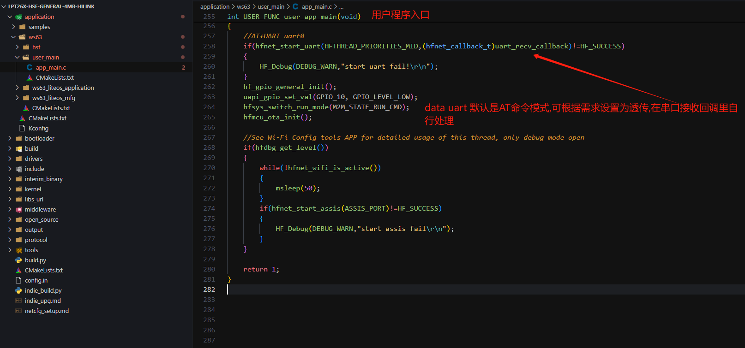 用户拓展AT指令,举例AT+TESTCMD=hello,123\r\n,
argc=2, argv[0]:”hello”, argv[1]:”123”,采用逗号分割
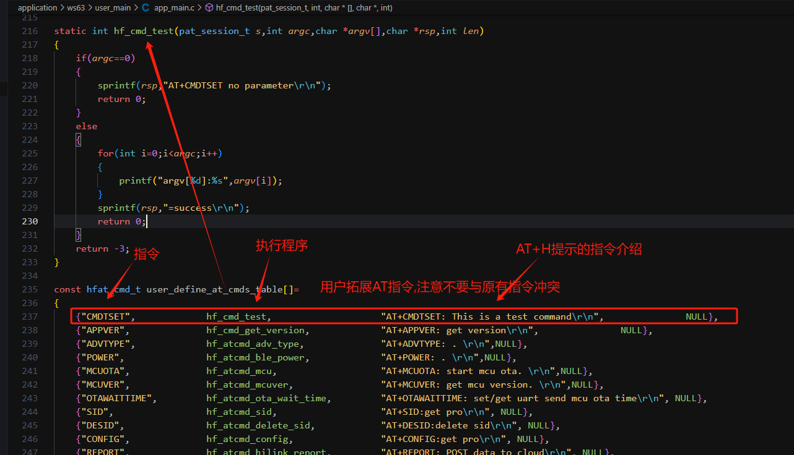
- 添加用户代码
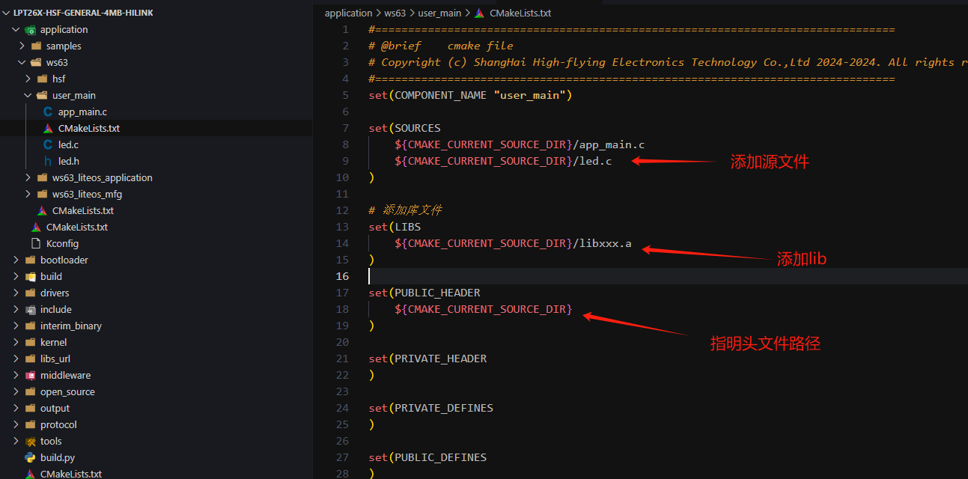
- 添加文件夹 ( 以user main为例 )
步骤1:文件夹中添加CMakeLists.txt文件,set该组件名称
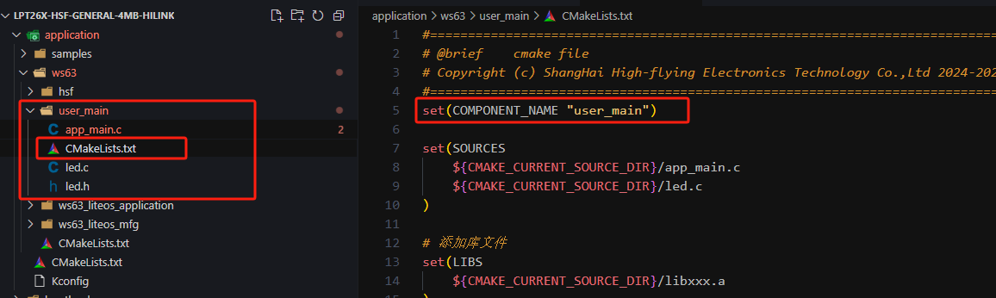
步骤2:在上一级CMake文件中包含该组件
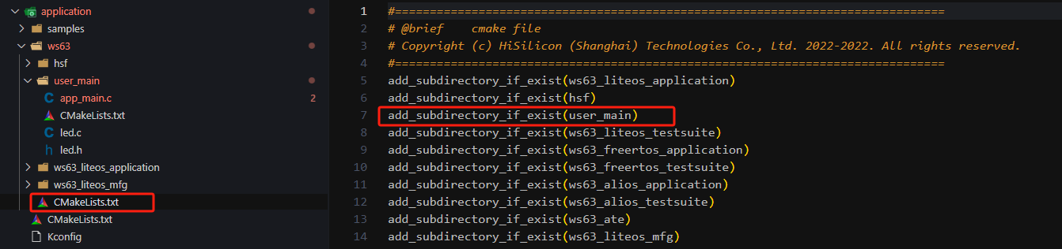
步骤3:config.py文件中将组件加到编译选项

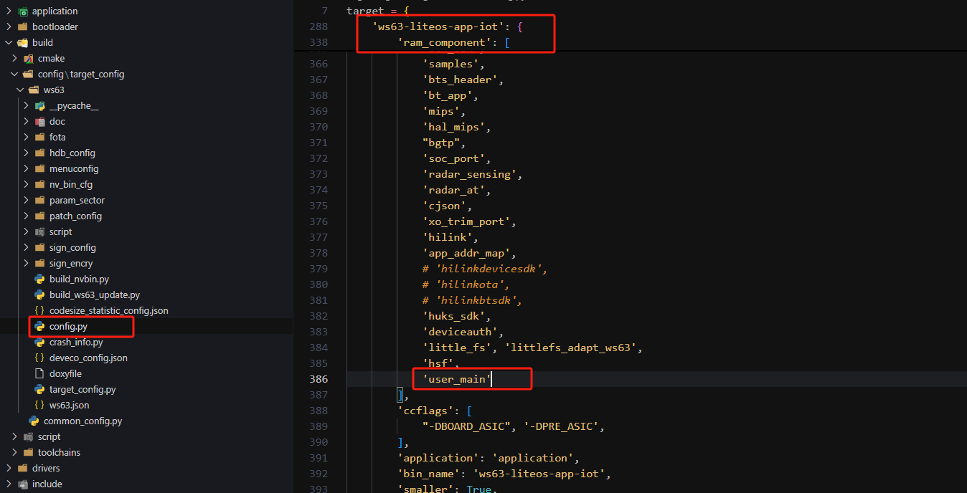
- 其余开发事项可参考:汉枫Combo模组HF-LPT262_HarmonyOS_Connect_SDK开发手册.pdf
- 更新SDK
SDK会不定期更新版本,进行bug修复和功能优化等,为了方便后续更新操作建议将用户程序放在统一存放在user_main文件夹下,更新版本时只需替换用户文件夹到新版本对应路径下,适配少量接口即可,降低更新时间成本.

